ООО «Турцентр-ЭКСПО» г. Белгород, ул. Щорса, 64 а, III этаж
Остановка ТРЦ «Сити Молл Белгородский»
www.turcentr31.ru т./ф: (4722) 28-90-40; тел: (4722) 28-90-45; +7-951-769-21-41

ЛЕРМОНТОВО,«БРИЛЛИАНИТ» (с бассейном) Лето 2024

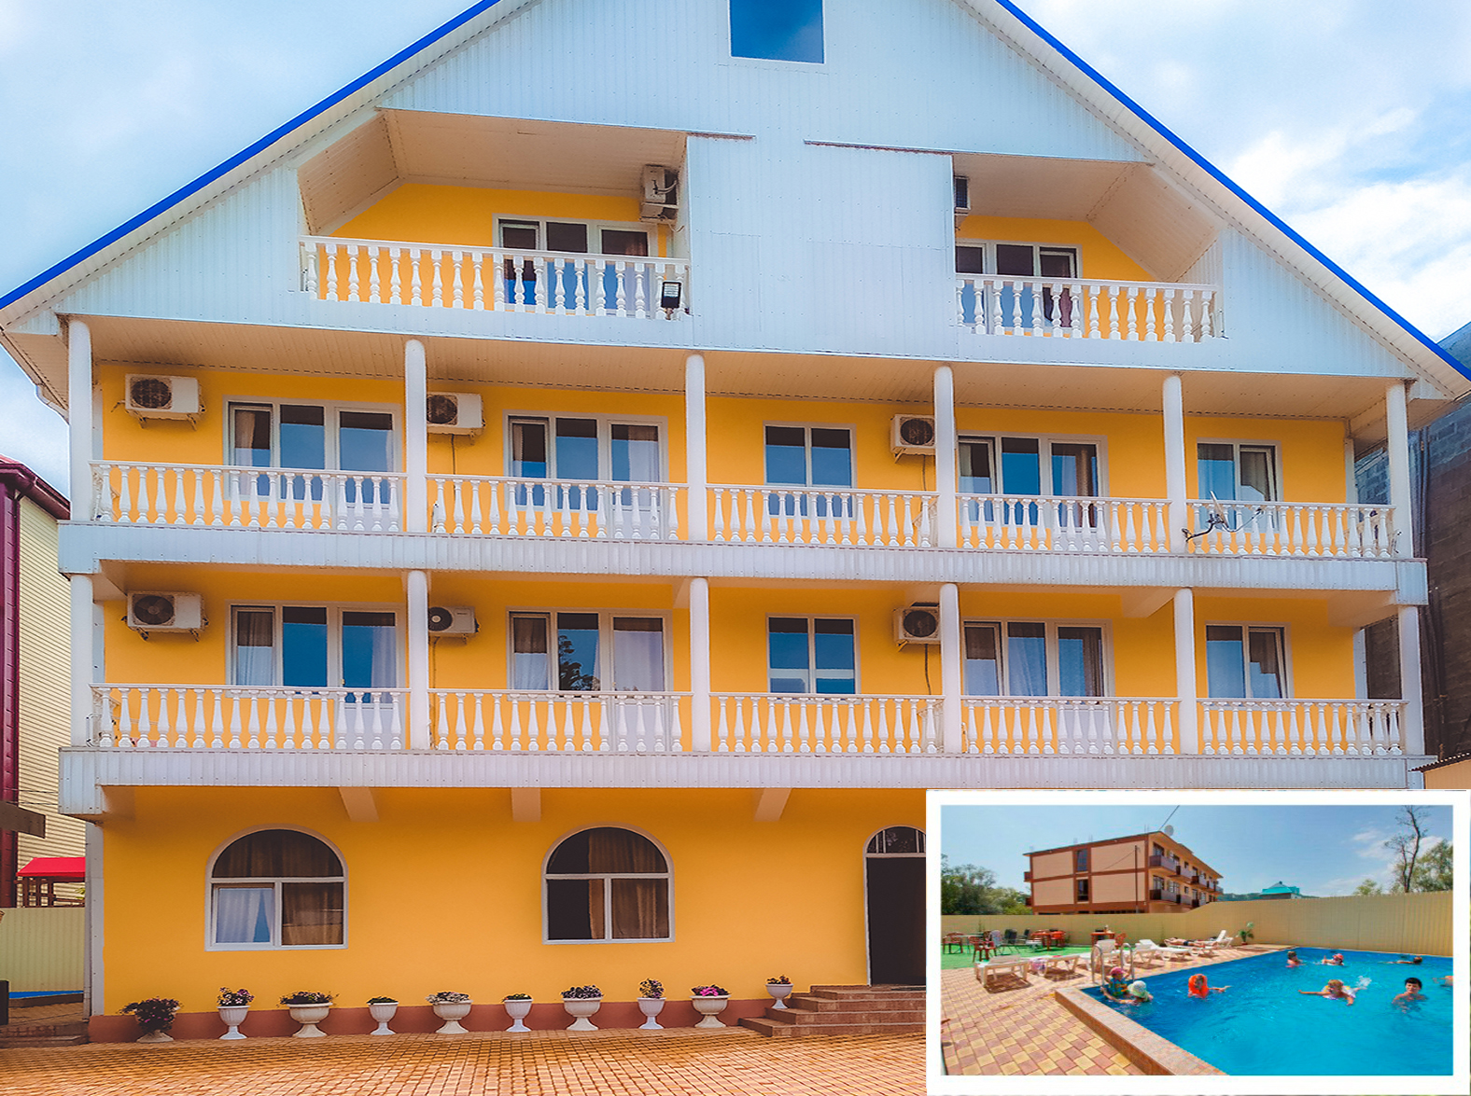Гостевой дом «Бриллианит» расположен в тихом центре курортного посёлка Лермонтово. Сам поселок небольшой и компактный, но уже многие годы здесь отдыхают тысячи людей. Лермонтово примечателен своим пляжем, называется он «Золотой берег». В Лермонтово много магазинов, вещевые и продуктовые рынки, дискобары, клубы, кафе, летний кинотеатр, почта, отделение Сбербанка России. Гостевой дом представляет собой четырёхэтажное здание с бассейном и стоянкой для автомобилей во дворе. Аквапарк «Черномор» расположен в 300 метрах от гостевого дома, где можно можно устроить
незабываемый день своим детям, посетить сауну. По вечерам в аквапарке проводятся
развлекательные программы с участием звезд, дискотеки или просмотр фильмов.

Размещение:«Стандарт» 2-х, 3-х местные номера с удобствами (WC, душ, ТВ,

холодильник, вентилятор или сплит-система, двуспальная или односпальные кровати,

раскладное кресло, тумбочки, шкаф, столик, наличие балкона уточнять).
Пляж: 3 мин - песчано-галечный (водные аттракционы и развлечения).
Питание: общая кухня, во дворе место для приготовления шашлыка.
Дети: до 3 лет на одном месте с родителями -6500 руб., до 12 лет скидка на проезд – 200 руб.

Стоимость тура на 1 человека (7 ночей)
Размещение  Заезды | СТАНДАРТ
 | 2-х, 3-х  мест.  с вентил. | 2-х, 3-х мест.  с кондицион. |  | Доп. место (кресло-кровать или раскладушка)
 |  | без балкона | с балконом
03.06.-12.06. | 11300 | 11600 | 11950 | 10200
10.06.-19.06. | 11500 | 11800 | 12200 | 10400
17.06.-26.06. | 11700 | 12000 | 12400 | 10600
24.06.-03.07. | 11900 | 12500 | 12900 | 10800
01.07.-10.07. | 12700 | 14100 | 14800 | 10800
08.07.-17.07. | 12900 | 14500 | 15200 | 11300
15.07.-24.07. | 13400 | 14800 | 15600 | 11300
22.07.-31.07. | 13400 | 14800 | 15600 | 11300
29.07.-07.08. | 13400 | 14800 | 15600 | 11300
05.08.-14.08. | 13400 | 14800 | 15600 | 11300
12.08.-21.08. | 13400 | 14800 | 15600 | 11300
19.08.-28.08. | 13400 | 14800 | 15600 | 11300
26.08.-04.09. | 12600 | 13900 | 14600 | 11300
02.09.-11.09. | 12200 | 12700 | 12900 | 11000
09.09.-18.09. | 12000 | 12300 | 12700 | 10800
16.09.-25.09. | 11800 | 12100 | 12500 | 10600
23.09.-02.10 | 11600 | 11900 | 12250 | 10400
В стоимость входит: проезд на автобусе, проживание в номерах выбранной категории, сопровождение, страховка от несчастного случая.
Курортный сбор за доп. плату.

Выезд из Белгорода еженедельно по понедельникам.
Хочешь классно отдохнуть – отправляйся с нами в путь!!!!

